课后限时自测(十三) 万有引力与航天
(时间：45分钟)
1．一名宇航员来到一个星球上，如果该星球的质量是地球质量的一半，它的直径也是地球直径的一半．那么这名宇航员在该星球上所受的万有引力大小是它在地球上所受万有引力的( )
A．0.25倍 B．0.5倍
C．2.0倍 D．4.0倍
[解析] 由F_{引}＝＝＝＝2F_{地}，故C项正确．
[答案] C
2.a、b、c、d是在地球大气层外的圆形轨道上运行的四颗人造卫星．其中a、c的轨道相交于P，b、d在同一个圆轨道上，b、c轨道在同一平面上．某时刻四颗卫星的运行方向及位置如图4－4－11所示．下列说法中正确的是( )
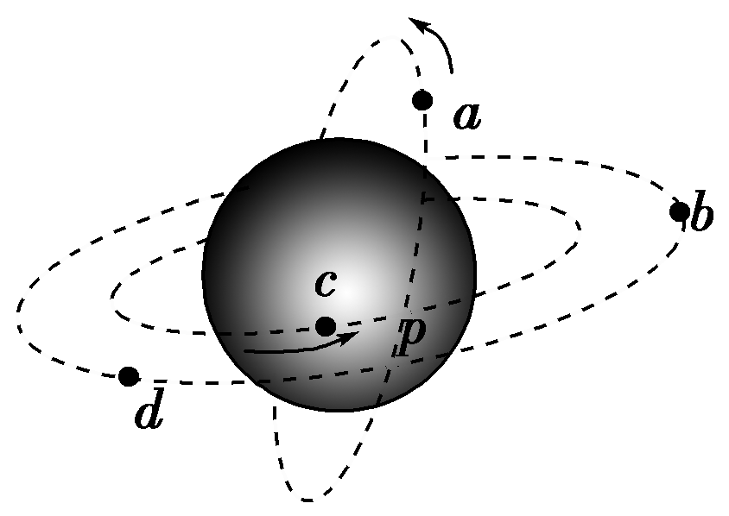
图4－4－11
A．a、c的加速度大小相等，且大于b的加速度
B．b、c的角速度大小相等，且小于a的角速度
C．a、c的线速度大小相等，且小于d的线速度
D．a、c存在在P点相撞的危险
[解析] 由G＝m＝mrω²＝mr＝ma，可知B、C、D错误、A正确．
[答案] A
3．我国“嫦娥一号”探月卫星发射后，先在“24小时轨道”上绕地球运行(即绕地球一圈需要24小时)；然后，经过两次变轨依次到达“48小时轨道”和“72小时轨道”；最后奔向月球．如果按圆形轨道计算，并忽略卫星质量的变化，则在每次变轨完成后与变轨前相比( )
A．卫星动能增大，引力势能减小
B．卫星动能增大，引力势能增大
C．卫星动能减小，引力势能减小
D．卫星动能减小，引力势能增大
[解析] “嫦娥一号”变轨过程中，质量变化可忽略不计，由v＝可知，轨道越高，卫星速度越小，故变轨后卫星动能减小，A、B错误；轨道变高时，万有引力对卫星做负功，卫星引力势能增大，故C错误、D正确．
[答案] D
4. (2014·东北三省四市模拟)假设在宇宙中存在这样三个天体A、B、C，它们在一条直线上，天体A离天体B的高度为某值时，天体A和天体B就会以相同的角速度共同绕天体C运转，且天体A和天体B绕天体C运动的轨道都是圆轨道，如图4－4－12所示．以下说法正确的是( )
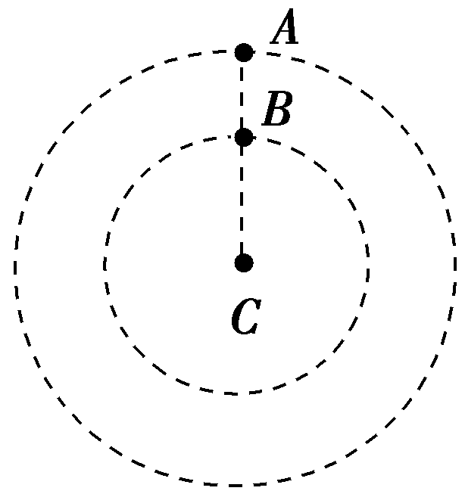
图4－4－12
A．天体A做圆周运动的加速度小于天体B做圆周运动的加速度
B．天体A做圆周运动的线速度小于天体B做圆周运动的线速度
C．天体A做圆周运动的向心力大于天体C对它的万有引力
D．天体A做圆周运动的向心力等于天体C对它的万有引力
[解析] 由于天体A、B绕天体C运动的轨道都是圆轨道，根据a＝ω²r，v＝ωr可知选项A、B错误；天体A做圆周运动的向心力是由天体B和C对其引力的合力提供的，所以选项C正确，D错误．
[答案] C
5．(多选)(2014·深圳模拟)如图4－4－13所示，甲、乙、丙是位于同一直线上的离其它恒星较远的三颗恒星，甲、丙围绕乙在半径为R的圆轨道上运行，若三颗星质量均为M，万有引力常量为G，则( )
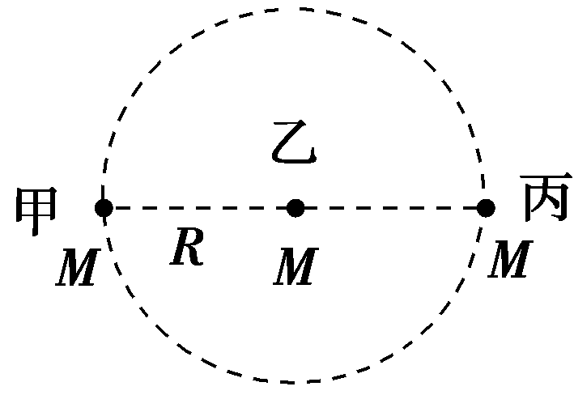
图4－4－13
A．甲星所受合外力为
B．乙星所受合外力为
C．甲星和丙星的线速度相同
D．甲星和丙星的角速度相同
[解析] 甲星所受合外力为乙、丙对甲星的万有引力的合力：F_{甲}＝＋＝，A正确；由对称性可知，甲、丙对乙星的万有引力等大反向，乙星所受合外力为0，B错误；由甲、乙、丙位于同一直线上可知，甲星和丙星的角速度相同，由v＝ωR可知，甲星和丙星的线速度大小相同，但方向相反，故C错误、D正确．
[答案] AD
6．(2014·“北约卷”)今有一个相对地面静止，悬浮在赤道上空的气球．对于一个站在宇宙背景惯性系的观察者，仅考虑地球相对其的自转运动，则以下对气球受力的描述正确的是( )
A．该气球受地球引力、空气浮力和空气阻力
B．该气球受力平衡
C．地球引力大于空气浮力
D．地球引力小于空气浮力
[解析] 气球环绕地球做圆周运动，速度与大气相同，没有空气阻力，重力比浮力大的部分提供向心加速度，选项C正确．
[答案] C
7．(2014·天津高考)研究表明，地球自转在逐渐变慢，3亿年前地球自转的周期约为22小时．假设这种趋势会持续下去，地球的其他条件都不变，未来人类发射的地球同步卫星与现在的相比( )
A．距地面的高度变大 B．向心加速度变大
C．线速度变大 D．角速度变大
[解析] 本题应抓住同步卫星与地球自转周期相同这一特征，结合万有引力定律和牛顿第二定律进行求解．
A．地球的自转周期变大，则地球同步卫星的公转周期变大．由＝m(R＋h)，得h＝－R，T变大，h变大，A正确．
B．由＝ma，得a＝，r增大，a减小，B错误．
C．由＝，得v＝，r增大，v减小，C错误．
D．由ω＝可知，角速度减小，D错误．
[答案] A
8．(2014·江西省重点中学协作体联考)假设将来人类登上了火星，考察完毕后，乘坐一艘宇宙飞船从火星返回地球时，经历了如图4－4－14所示的变轨过程，则有关这艘飞船的下列说法，正确的是( )
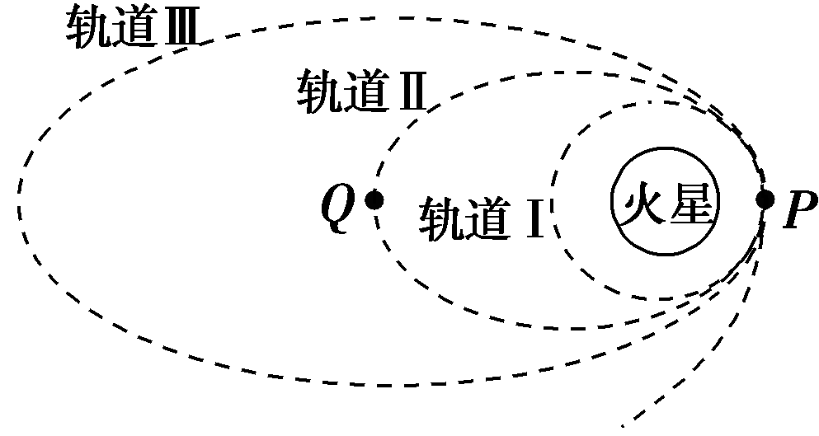
图4－4－14
A．飞船在轨道Ⅰ上运动时的机械能大于在轨道Ⅱ上运动时的机械能
B．飞船绕火星在轨道Ⅰ上运动的周期跟飞船返回地面的过程中绕地球以轨道Ⅰ同样的轨道半径运动的周期相同
C．飞船在轨道Ⅲ上运动到P点时的加速度大于飞船在轨道Ⅱ上运动到P点时的加速度
D．飞船在轨道Ⅱ上运动时，经过P点时的速度大于经过Q点时的速度
[解析] 飞船由轨道Ⅰ转变为轨道Ⅱ时在P点应加速，机械能增大，A错误；飞船在轨道Ⅱ上运动时，离火星越远，速度越小，D正确；由＝ma可得：a＝，与飞船速度无关，由飞船到火星的距离完全决定，故C错误；由＝m·r可得：T＝，可见飞船在轨道Ⅰ上运动的周期与中心天体质量也有关，B错误．
[答案] D
9．(2013·福建高考)设太阳质量为M，某行星绕太阳公转周期为T，轨道可视作半径为r的圆．已知万有引力常量为G，则描述该行星运动的上述物理量满足( )
A．GM＝ B．GM＝
C．GM＝ D．GM＝
[解析] 本题根据行星所受的万有引力提供其做圆周运动的向心力列方程求解．
对行星有：＝mr，故GM＝，选项A正确．
[答案] A
10．(2014·湖南四校联考)最近美国宇航局公布了开普勒探测器最新发现的一个奇特的行星系统，命名为“开普勒－11行星系统”，该系统拥有6颗由岩石和气体构成的行星围绕一颗叫做“kepler－11”的类太阳恒星运行．经观测，其中被称为“kepler－11b”的行星与“kepler－11”之间的距离是地日距离的，“kepler－11”的质量是太阳质量的k倍，则“kepler－11b”的公转周期和地球公转周期的比值是( )
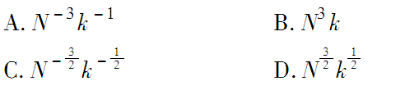
[解析] 由G＝mr得T＝；所以＝，故选项C正确．
[答案] C
11．(2014·福建高考)若有一颗“宜居”行星，其质量为地球的p倍，半径为地球的q倍，则该行星卫星的环绕速度是地球卫星环绕速度的( )
A.倍 B.倍
C.倍 D.倍
[解析] 卫星绕行星做匀速圆周运动的向心力由行星对卫星的万有引力提供，根据万有引力定律和牛顿第二定律解决问题．设地球质量为M，半径为R，根据＝得地球卫星的环绕速度为v＝，同理该“宜居”行星卫星的环绕速度为v′＝，故v′为地球卫星环绕速度的倍，选项C正确．
[答案] C
12．(2014·河南省十所名校高三测试)“嫦娥三号”探月卫星计划于2013年下半年在西昌卫星发射中心发射，将实现“落月”的新阶段．已知月球绕地球做圆周运动的半径为r₁、周期为T₁；“嫦娥三号”探月卫星绕月球做圆周运动的半径为r₂、周期为T₂.引力常量为G，不计周围其他天体的影响，下列说法正确的是( )
A．根据题目条件能求出“嫦娥三号”探月卫星的质量
B．根据题目条件能求出地球的密度
C．根据题目条件能求出地球与月球之间的引力
D．根据题目条件可得出＝
[解析] 根据题目条件不能求出“嫦娥三号”探月卫星的质量，能够求出地球质量，能够求出月球质量，根据题目条件能求出地球与月球之间的引力，选项C正确，A、B错误；根据题目条件可得出＝，＝，由于M_{地}不等于M_{月}，所以根据题目条件不可得出＝，选项D错误．
[答案] C
13．(2014·武汉部分学校调研)2013年6月13日，神舟十号与天宫一号成功实现自动交会对接．假设神舟十号与天宫一号都在各自的轨道做匀速圆周运动．己知引力常量G，下列说法正确的是( )
A．由神舟十号运行的周期和轨道半径可以求出地球的质量
B．由神舟十号运行的周期可以求出它离地面的高度
C．若神舟十号的轨道半径比天宫一号大，则神舟十号的周期比天宫一号小
D．漂浮在天宫一号内的宇航员处于平衡状态
[解析] 由G＝mr²可知由神舟十号运行的周期和轨道半径可以求出地球的质量M，不能求出神舟十号离地面的高度，选项A正确，B错误；若神舟十号的轨道半径比天宫一号大，根据开普勒定律，神舟十号的周期比天宫一号大，选项C错误；漂浮在天宫一号内的宇航员处于完全失重状态，选项D错误．
[答案] A
14．(2013·江西南昌10所重点中学高三第二次模拟)物体脱离星球引力所需要的最小速度称为第二宇宙速度，第二宇宙速度v₂与第一宇宙速度v₁的关系是v₂＝v₁.已知某星球半径是地球半径R的1/3，其表面的重力加速度是地球表面重力加速度g的1/6，不计其它星球的影响．则该星球的第二宇宙速度为( )
A. B.
C. D.
[解析] 设某星球的质量为M，半径为r，绕其飞行的卫星质量m，根据万有引力提供向心力，可得G＝m，解得：v₁＝， 又因它表面的重力加速度为地球表面重力加速度g的1/6，可得G＝m，又r＝R和v₂＝v₁，解得：v₂＝，所以正确选项为B.
[答案] B
15．(多选)(2014·济南测试)宇宙中存在一些质量相等且离其他恒星较远的四颗星组成的四星系统，通常可忽略其他星体对它们的引力作用．设四星系统中每个星体的质量均为m，半径均为R，四颗星稳定分布在边长为a的正方形的四个顶点上．已知引力常量为G.关于宇宙四星系统．下列说法正确的是 ( )
A．四颗星围绕正方形对角线的交点做匀速圆周运动
B．四颗星的轨道半径均为
C．四颗星表面的重力加速度均为
D．四颗星的周期均为2πa
[解析] 其中一颗星体在其他三颗星体的万有引力作用下，合力方向指向对角线的交点，围绕正方形对角线的交点做匀速圆周运动，由几何知识可得轨道半径均为a，故A正确，B错误；在星体表面，根据万有引力等于重力，可得G＝m′g，解得g＝，故C正确；由万有引力定律和向心力公式得＋＝m，T＝2πa，故D正确．
[答案] ACD
16．(多选)(2014·山东省青岛市高三期中)2010年10月1日，继“嫦娥一号”卫星成功发射之后，“嫦娥二号”卫星再次发射成功．这是我国航天史上的另一重要成果．“嫦娥二号”发射后先绕地球做圆周运动，经多次变轨，最终进入距月面h＝100 km的圆形工作轨道，开始进行科学探测活动．设月球半径为R，月球表面的重力加速度为g′，万有引力常量为G，则下列说法正确的是( )
A．嫦娥二号绕月球运行的周期为
B．由题目条件可知月球的平均密度为
C．嫦娥二号在轨道上绕行的线速度为
D．嫦娥二号轨道处的加速度为²g′

[解析] 根据万有引力定律，则G＝m²(R＋h)＝m＝ma，又G＝m′g′，所以嫦娥二号绕月球运行的周期为T＝2π＝；月球的密度：ρ＝＝；嫦娥二号在轨道上绕行的线速度为v＝＝；嫦娥二号轨道处的加速度为a＝＝²g′；选项A、B、D正确．
[答案] ABD

